

**周度市场报告**

**2025年10月13日** 

市场综述

上周富时中国A50指数周跌1.41%，标准普尔500指数周跌2.43%。美元兑离岸人民币周涨0.17%。LME铜周跌3.19%，COMEX黄金周涨3.24%，COMEX白银周跌0.94%。WTI原油周跌4.34%。ICE原糖期货主力合约周跌2.25%，ICE棉主力合约周跌2.34%，MB铁矿石周涨2.48%。

图表1：全球资产涨跌幅

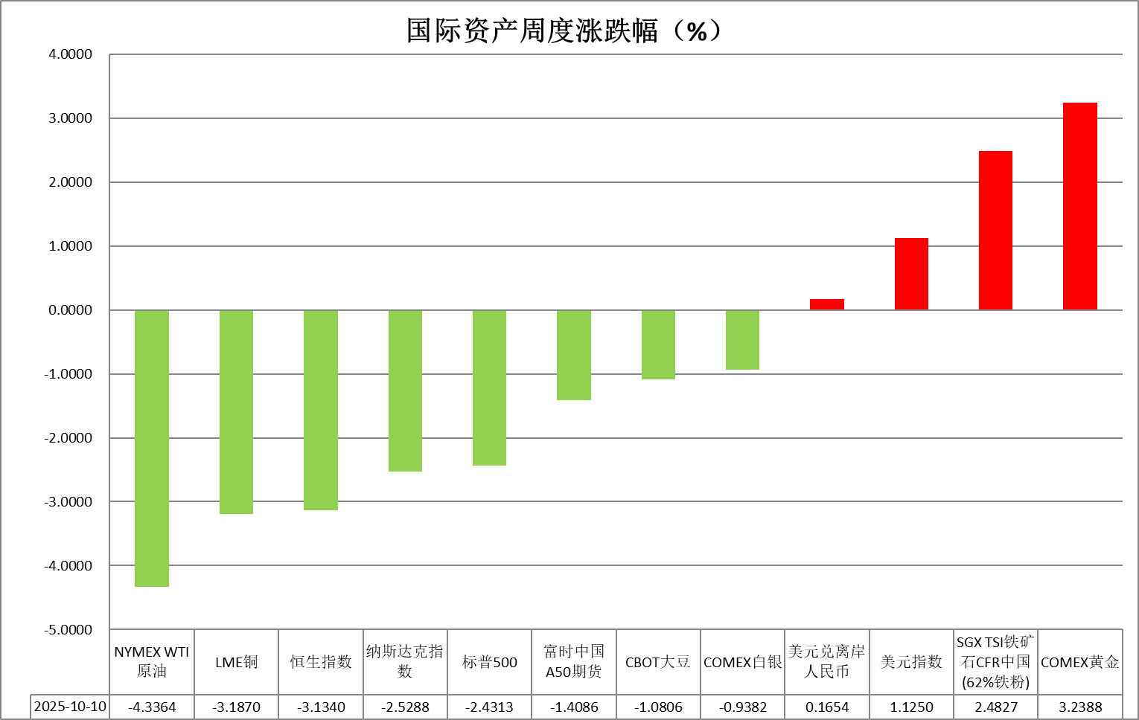

资料来源：公开资料整理，瑞达国际

* **周度事件汇总**

【今日凌晨，美联储公布9月会议纪要显示，美联储官员在上个月的政策会议上表现出今年进一步降息的意愿，不过多位官员因通胀担忧而持谨慎态度。多数与会者认为，在今年余下时间进一步放宽政策可能是合适的。不过，会议纪要也显示，大多数官员强调其通胀预期面临上行风险。与会者普遍预计，在适当货币政策下，短期内通胀将保持在较高水平，随后逐步回落至2%。】

【当地时间10月8日，美国参议院对众议院通过的共和党版本短期拨款法案及民主党替代方案进行表决，均未通过。美联邦政府继续停摆。】

【美国国会预算办公室表示，美国2025财年联邦预算赤字为1.8万亿美元，比2024财年的赤字减少80亿美元。美国智库“负责任的联邦预算委员会”主席玛雅·麦克吉尼亚斯在一份声明中表示，美国债务规模大约相当于整个美国经济，其占经济比重将很快超过历史最高水平。她表示，未来十年，美国每年的借款额度将接近2万亿美元。】

【哈马斯高级官员、首席谈判代表哈利勒·哈亚发表声明宣布达成停火协议。这是各方证实加沙停火第一阶段协议达成以来，哈马斯谈判代表团首次公开发声。哈利勒·哈亚表示，哈马斯已从包括美国在内的调解方那里获得了保证，“加沙战争已经结束”。】

【当地时间10月9日，美国共和党提出的结束美国政府停摆的法案未能在参议院获得足够票数，法案未获通过。美国总统特朗普表示，鉴于美国国会在重启政府问题上似乎仍陷于僵局，他计划削减一些受民主党欢迎的联邦项目。特朗普称，他们“将进行永久性的削减，而且只会削减民主党的项目”。】

【美联储“三把手”、纽约联储主席威廉姆斯明确表态，支持在今年内进一步下调利率，以应对劳动力市场可能出现的急剧放缓风险。他认为美国经济未陷衰退，通胀风险缓解但仍需警惕，并强调货币政策仍属“适度紧缩”。美联储理事巴尔表示，通胀和就业情况的不确定性表明，对进一步降息应采取谨慎态度。】

【美联储理事沃勒警告，美国就业增长可能在过去几个月已转为负值，劳动力市场疲软已成为其制定政策时的最大关切。他对未来几次会议降息25个基点持开放态度。旧金山联储主席戴利表示，劳动力市场疲软和通胀放缓是上个月做出降息决定的原因，也促使美联储发出了未来可能进一步降息的信号。】

【当地时间10月10日，美国总统唐纳德·特朗普表示，将自11月1日起对中国额外征收100%关税，并对“全部关键软件”实施出口管制。】

【10月12日晚间，美国副总统万斯在接受采访时候，针对特朗普的最新关税威胁，释放了一些缓和的信号。万斯在节目中表示：“特朗普愿意与中国进行理性谈判。”万斯表示，他周六和周日都与特朗普通话。万斯说，总统“珍视他与中方建立的友谊”，但他补充说：“我们拥有很多筹码。我的希望——我也知道总统的希望——是我们不必动用这些筹码。”万斯说：“接下来的几周，我们会看到很多迹象。”】

【IMF总裁格奥尔基耶娃表示，IMF预计中期内全球经济增长率约为3%，低于新冠疫情暴发前的3.7%。预计到2029年，全球公共债务将超过GDP的100%，其中发达国家和新兴市场经济体将位居前列。目前货币黄金持有量已超过全球官方储备的五分之一。美联储可能需要进一步降息。】

【全球央行行长将在IMF和世界银行秋季年会上重点讨论股市泡沫及潜在的崩盘风险。IMF总裁Kristalina Georgieva已经警告，当前资产估值已接近25年前互联网泡沫时期的水平，市场若大幅回调将拖累全球经济。美联储、欧洲央行、英国央行等均已对市场估值过高和回调风险表示担忧。】

【欧洲央行9月会议纪要称，该行官员在9月曾考虑再次降息，但在上行通胀风险之下最终没有这样做。纪要显示，在物价前景较常态更不确定、且经济易受地缘政治变化与关税冲击影响的背景下，决策者选择保持灵活性。】

 **周度品种观点**

|  |  |
| --- | --- |
| **品种** | **观点** |
| **S&P500** | 10月10日当周，标普500指数下跌2.43%至6552.51点；迷你标普500主力合约下跌3.12%至6552点。当地时间10月10日，美国总统特朗普在社交媒体上表示，将从2025年11月1日起对所有从中国进口的商品加征额外100%关税。消息引发市场避险情绪升温，全球风险资产周五晚间集体下跌。然而，周一美股期货开盘前，特朗普及美国贸易代表格里尔分别表态将稳定贸易局势，二人的言论安抚市场情绪。整体来看，贸易局势主导当前市场情绪，但距离美国方面所宣布的加征关税时间仍有一定期限，后续中美双方或有通过谈判缓和的可能。策略上，建议轻仓逢低买入。 |
| **富时中国A50** | 10月10日当周，富时中国A50指数下跌1.04%至14985.06；新交所富时A50期指主力合约下跌1.41%至14973。海外方面，当地时间10月10日，美国总统特朗普在社交媒体上表示，将从2025年11月1日起对所有从中国进口的商品加征额外100%关税。消息引发市场避险情绪升温，全球风险资产周五晚间集体下跌。国内方面，经济基本面，国庆假期国内服务消费表现良好，预计对10月份社零增速起到推动。政策端，节前3000亿用来支持以旧换新的财政资金已全部下达，政策对消费的支持效果有望进一步显现。10月20日至23日，二十届四中全会将在北京召开，市场密切关注会议对“十五五”规划的安排，预计仍将以发展新质生产力为主线。节后市场预计开启四中全会预期交易。此外，上市公司也将开启三季报披露，需密切关注财报动向。整体来看，贸易局势主导当前市场情绪但距离美国方面所宣布的加征关税时间仍有一定期限，后续中美双方或有通过谈判缓和的可能，同时，在政策与财报季的影响下，A股上涨行情仍将延续，且科技股仍将占优，股指预计在短线回调后企稳。策略上，建议轻仓逢低买入。 |
| **LME铜** | 国际方面，美联储理事沃勒警告，美国就业增长可能在过去几个月已转为负值，劳动力市场疲软已成为其制定政策时的最大关切。他对未来几次会议降息25个基点持开放态度。旧金山联储主席戴利表示，劳动力市场疲软和通胀放缓是上个月做出降息决定的原因，也促使美联储发出了未来可能进一步降息的信号。国内方面，商务部：回应“美方宣布将对中国加征100%关税并扩大出口限制”。美方做法严重破坏全球产业链稳定。中方不愿打但也不怕打，如美方一意孤行，中方必将采取相应措施，维护自身正当权益。美元美债方面，美元指数盘中跳水，跌破99关口，最终收跌0.56%，报98.835，结束四日连涨。美债收益率全线跳涨，基准的10年期美债收益率收报4.036%，对美联储政策利率敏感的2年期美债收益率收报3.512%。库存方面，截止10月10日，LME总库存为139400吨，较上周环比-1000吨；COMEX总库为339525短吨，较上周环比+11086短吨；SHFE库存为109690吨，较上周环比+14656吨。走势方面，隔夜COMEX铜主力合约震荡偏弱，涨跌幅-5.43%，报收4.845美元/磅。截止9月23日CFTC非商业多头持仓为72751张，空头持仓为42521张，净持仓为净多30230张，环比上周-118张，净多头持仓增加。（未更新数据）操作建议，轻仓逢低短多交易，仅供参考。 |
| **ICE原糖** | 10月10日当周美糖3月合约期价下跌，周度跌幅约2.42%，主要受新年度全球供应过剩前景拖累。国际方面，巴西对外贸易秘书处公布的出口数据显示，巴西9月份出口食糖324.58万吨，环比减少49.32万吨，同比减少16.3%。巴西2025/26榨季（4月-次年3月）以来截至2025年9月巴西糖累计出口1775万吨，同比减少8.73%，巴西出口糖环比减少，受国际糖价下跌及需求疲软等多重因素影响，显示出当前巴西糖出口正面临较大压力。 |
| **ICE棉花** | 10月10日当周美棉12月合约价格下跌，周度跌幅约2.34%，受供应过剩，及美农报告缺失，进一步加剧市场不确定性。国际方面，据美国农业部(USDA)下属的首席经济学家办公室当地根据发布的美国旱情监测显示，截止10月7日止当周，约61%的美国棉花产区受到干旱影响，高于之前一周的59%. |
| **美元指数** | 截至10月10日，美元指数跌0.57%报98.84，非美货币多数上涨，欧元兑美元涨0.51%报1.1623，英镑兑美元涨0.44%报1.3361，美元兑日元跌1.27%报151.1590。特朗普近期宣布拟自11月1日起对中国进口商品加征100%关税，并同步施行出口管制措施，引发全球贸易紧张升级，部分避险资金从美元流出。受美日利差走强预期影响，美元过去一周延续震荡反弹格局。美联储方面，纽约联储主席威廉姆斯明确表态，支持在今年内进一步下调利率，以应对劳动力市场可能出现的急剧放缓风险，与此前多位官员释放鸽派信号相呼应。美共和党提出的法案未能在参议院获得足够票数，法案未获通过，美政府停摆料将持续展开。政府停摆导致非农就业报告等关键经济数据的缺席，市场缺乏进一步宏观数据指引，此前ADP就业报告意外收缩强化美联储加速降息预期，但未能阻挡近期美元反弹态势，短期内美元指数或以震荡为主。日本新首相竞选言论暗示将进一步实施财政刺激并维持宽松立场，导致日元持续走软，并推动美元短线走强，多家大型银行因政策不确定性平仓日元多头头寸，日元兑美元跌至七个月新低，突破150关键心理关口。收益率方面，日本政府债券因通胀与财政压力预期遭遇抛售，叠加扩张性财政议程可能推高债券发行规模的预期，削弱了日元作为融资货币的吸引力，强化日元承压预期。欧元走势主要跟随美元波动为主，法国总理意外辞职打击市场信心，并对欧元形成一定拖累。在缺乏重磅宏观数据的情况下，市场情绪与外部溢出效应主导欧元走势。 |
| **贵金属** | 截至10月10日，国际贵金属期货普遍收涨，COMEX黄金期货涨1.58%报4035.50美元/盎司，周涨3.24%，COMEX白银期货涨0.76%报47.52美元/盎司，周跌0.94%。特朗普近期宣布拟自11月1日起对中国进口商品加征100%关税，并同步施行出口管制措施，引发全球贸易紧张升级。中国政府已强烈反对并威胁反制，市场担忧双方将重返全面贸易战，推动贵金属避险情绪升温。美联储官员近期言论偏向鸽派，9月会议纪要显示多数委员支持进一步降息以应对增长放缓及就业疲软，10月和12月各有逾90%和80%的降息预期，进一步支撑降息预期交易。自美政府因预算僵局陷入停摆以来，多达90万人被迫休假。停摆导致关键经济数据发布推迟，市场信息不对称加剧了不确定性，市场恐慌与降息预期叠加，亦是近期贵金属持续走强的重要驱动力。10月初以色列与哈马斯达成第一阶段停火协议，短期缓解部分风险溢价，但整体冲突尚未根本平息，俄方隔夜再度袭击乌克兰电网，乌方也在美方支持下对俄能源设施发起反击，双方冲突升级，全球避险需求依旧高企。在特朗普关税重锤下、中东与俄乌冲突未见缓解、美联储偏鸽信号与美国政府停摆叠加的复杂宏观环境中，贵金属作为核心避险资产持续呈现强势，伦敦金价坚守4000美元上方。展望后市，若贸易紧张、地缘风险或财政忧虑加剧，且美联储如期降息，贵金属市场有望在震荡中再度上探新高；反之，若停火和解谈判或停摆解决带来市场信心修复，金银价格或迎来回落整理，但整体基于基本面和政策预期的支撑态势难以迅速逆转。操作上建议，逢低轻仓布局为主。 |

 **周度品种图表**

|  |
| --- |
| 图2：富时中国A50  图1 ：标普500指数 |
| 图4：美国原油价格  图3：LME铜走势图 |
| 图6：ICE棉花期货主力合约日走势图  图5：ICE原糖期货主力合约走势图 |
| 图7：铁矿走势图  图8：大豆走势图 |
| 图9：美元指数走势图  图10：黄金走势图 |

资料源：公开资料整理，瑞达国际

**本周热点日程**



|  |  |  |
| --- | --- | --- |
| **时间** | | **数据/事件** |
| **2025/10/13** | **——** | **世界银行和 IMF 举办 2025 年秋季年会，至 10 月 18 日** |
| **2025/10/13** | **——** | **欧佩克公布月度原油市场报告** |
| **2025/10/13** | **——** | **日股、加拿大股市休市** |
| **2025/10/14** | **14:00** | **德国 9 月 CPI、英国 9 月失业数据** |
| **2025/10/14** | **17:00** | **欧元区、德国 10 月 ZEW 经济景气指数** |
| **2025/10/14** | **21:00** | **IMF 公布《全球经济展望报告》** |
| **2025/10/14** | **23:30** | **美联储主席鲍威尔在全美商业经济协会举办的活动上发表讲话** |
| **2025/10/15** | **01:00** | **英国央行行长贝利在国际金融协会（IIF）年会上发表讲话** |
| **2025/10/15** | **17:00** | **欧元区 8 月工业产出** |
| **2025/10/16** | **02:00** | **美联储公布经济状况褐皮书** |
| **2025/10/16** | **14:00** | **英国 8 月三个月 GDP 月率、8 月工业产出等** |
| **2025/10/16** | **17:00** | **欧元区 8 月贸易帐** |
| **2025/10/16** | **20:30** | **美国 9 月零售销售、9 月 PPI** |
| **2025/10/16** | **——** | **美国至 10 月 11 日当周初请失业金人数** |
| **2025/10/17** | **00:00** | **20 国集团（G20）财长和央行行长新闻发布会** |
| **2025/10/17** | **17:00** | **欧元区 9 月 CPI** |
| **2025/10/17** | **21:15** | **美国 9 月工业产出** |

△ 免责声明

此报告由瑞达国际所编制。本报告采用之资料及意见均相信可靠及准确，但本公司并不对各分析或有关资料之可 靠性及准确性作出全面性保证。本报告只供客户或读者作参考之用，客户或读者不应完全依靠本报告内容作为投资准 则。

本报告之资料及意见如有任何更改，恕不另行通知。本报告并非及并无意图构成任何作价或招揽进行买卖本报告 提及的商品。本公司不会对任何因依靠本报告作出任何买卖而引致之任何损失承担任何责任。



24小时客服电话： 00852 - 25342000/86 - 13603059885

24小时传真电话： 00852 - 25632368

客服邮箱： cs@ruida- int . com

客服QQ： 203195058/2938472186

网址：www. ruida- int . com

地址: 香港湾仔菲林明道8号大同大厦17楼05 - 06室